

Dossier de ingeniería de software
Requisitos y arquitectura del backend administrativo
PLANIFICACIÓN DE FASE 1
Proyecto | Aprueba Administración Backend
Equipo | Tsung-Hao Liu · Catalina Yanara Padilla Astudillo · Felipe Antonio Rojas Riffo
Alcance | 27 endpoints /admin de la sección 4 del contrato API
Fecha | 4 de septiembre de 2026

Este documento distingue requisitos confirmados, diseño propuesto, trabajo planificado y pendientes externos.

1. Base funcional
La fuente de verdad funcional es Aprueba_API_Backend.docx, versión 1.0. Para este equipo se utiliza exclusivamente la sección 4, Consola de administración, y las convenciones generales necesarias para implementar respuestas, errores, autenticación, autorización, paginación y validación.
DEFINIDO POR CONTRATO | 27 endpoints /admin distribuidos entre autenticación, métricas, patrocinadores, operación, usuarios, soporte, correcciones, preguntas, funcionalidades y planes.

FUERA DE ALCANCE | Aplicación del alumno, sitio web del alumno, generador y frontend completo, salvo datos estrictamente necesarios para las operaciones administrativas.

2. Catálogo funcional
Módulo | Endpoints | Capacidad
Autenticación | 1 | Inicio de sesión administrativo.
Métricas | 2 | Resumen general y comercial.
Patrocinadores | 4 | Listar, crear, actualizar y eliminar.
Operación | 4 | Plataformas, servicios, contenedores y reinicio.
Usuarios | 3 | Listar, consultar y actualizar.
Soporte y correcciones | 4 | Listar y resolver tickets y solicitudes.
Preguntas | 4 | Listar, crear, actualizar e importar.
Funcionalidades | 1 | Consultar catálogo configurable.
Planes | 4 | Listar, crear, actualizar y eliminar.

El detalle de método, ruta, rol, requisito, historia, sprint, caso de prueba y evidencia se mantiene en 03_Requisitos_Historias_y_Trazabilidad.xlsx. La matriz contiene exactamente 27 filas API-001 a API-027.

3. Principios de arquitectura
- Diseño orientado al contrato: la interfaz pública se deriva de la sección 4 de la especificación. Se utilizará el código entregado, conservando JavaScript, Node.js y Express; su ejecución y cobertura aún no se han verificado.
- Separación de responsabilidades entre transporte HTTP, identidad, aplicación, dominio, persistencia e integraciones.
- Dependencias externas aisladas mediante interfaces y adaptadores.
- Configuración y secretos fuera del código y de la documentación académica.
- Trazabilidad entre requisito, historia, endpoint, prueba, sprint y evidencia.
- Observabilidad y auditoría como capacidades planificadas desde el diseño.
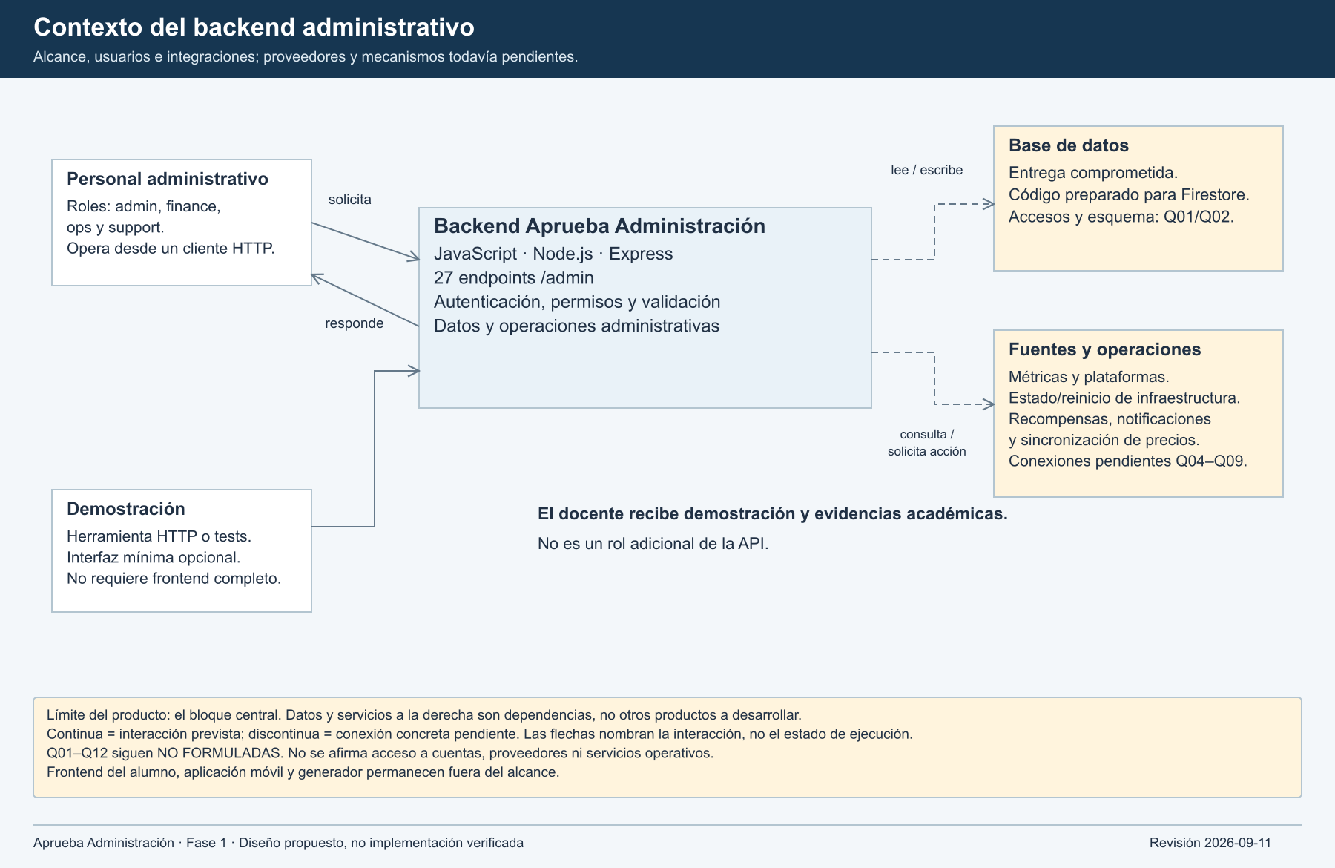
Figura 1. Contexto y límite del backend administrativo.

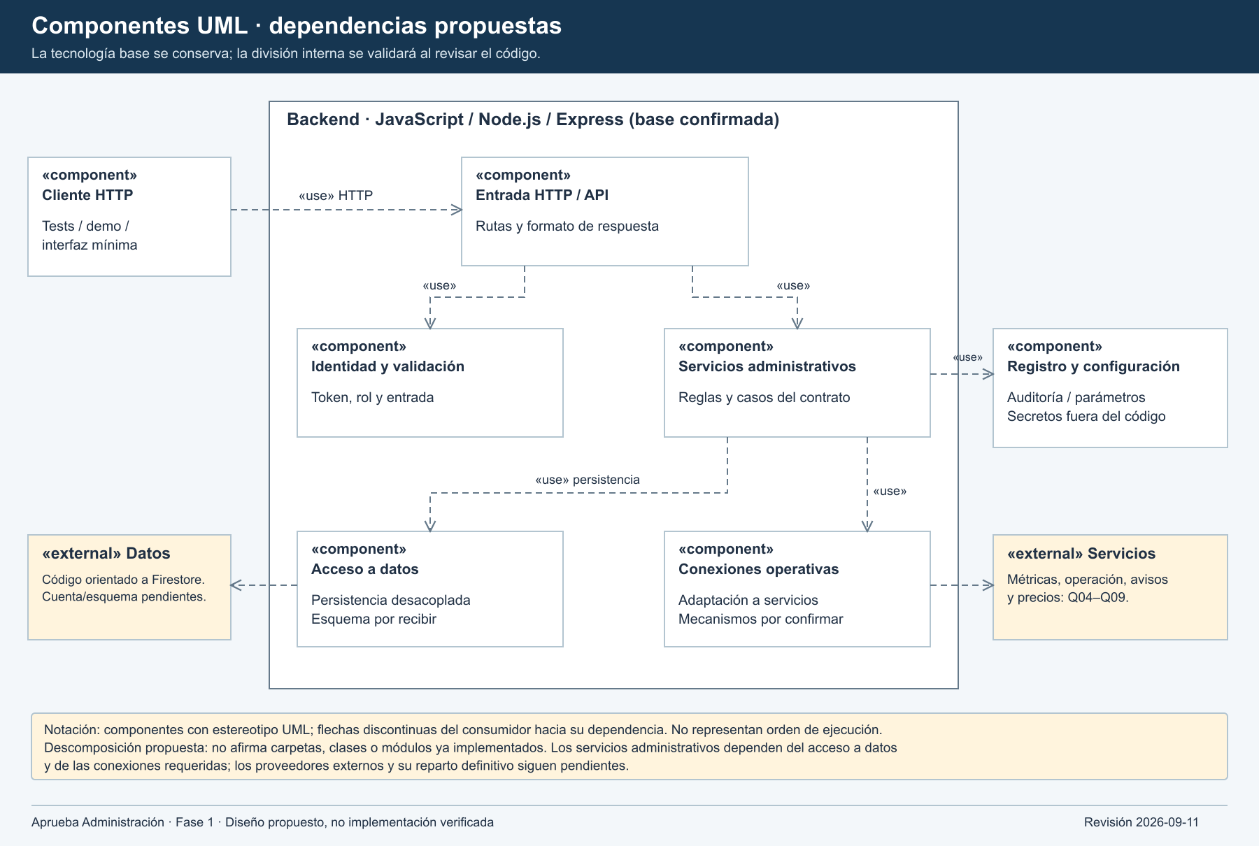
Figura 2. Componentes UML propuestos para el backend Node.js y Express. No representa módulos ya verificados.

Casos de uso administrativos
La vista general relaciona los roles admin, finance, ops y support con sus objetivos. Las 14 agrupaciones cubren los 27 endpoints del contrato. Las líneas continuas son asociaciones, no un orden de ejecución; las alternativas se detallan en escenarios y secuencias. Los permisos proceden del contrato, no de supuestas respuestas de la empresa.
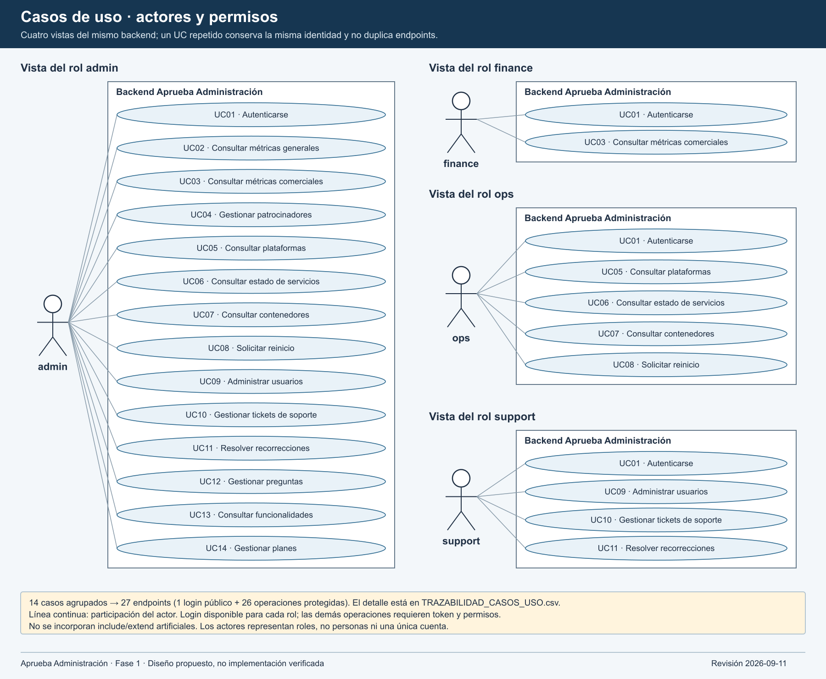
Figura 3. Casos de uso por rol. La especificación completa de entradas, respuestas y reglas permanece en el contrato API.

4. Interacciones
La secuencia ilustra una consulta protegida de detalle de usuario. El cliente envía GET /admin/users/{id}; la API comprueba autenticación y permisos antes de consultar datos. El esquema separa las ramas 401 y 403 de la consulta autorizada, que puede terminar en 200 o 404. Es un diseño propuesto, no una ejecución registrada. El login público y las operaciones con respuesta 204 no se representan mediante este ejemplo.
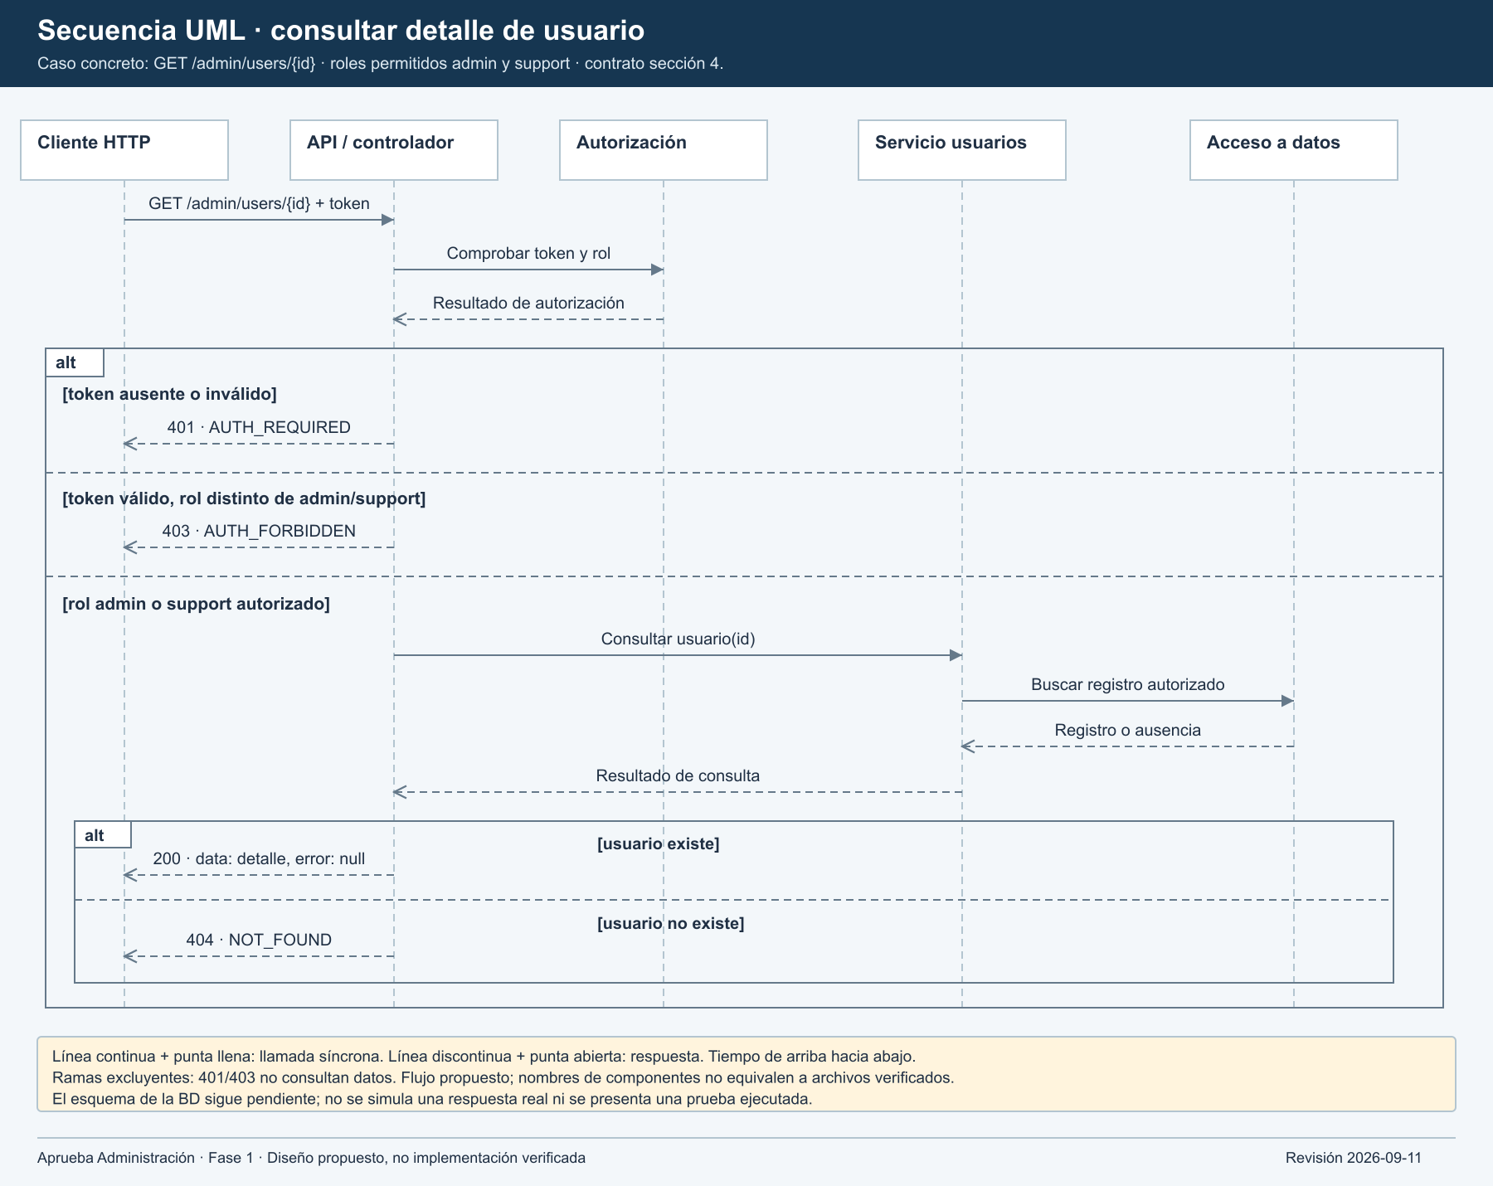
Figura 4. Secuencia propuesta de GET /admin/users/{id}, con alternativas 401, 403, 200 y 404.

5. Modelo lógico de datos
El modelo separa las entidades administrativas, sus referencias y multiplicidades propuestas. La orientación documental concuerda con la configuración Firestore de la copia entregada, pero no confirma nombres físicos, índices, esquema recibido ni acceso operativo. Esos detalles requieren la base de datos que entregará la contraparte y las aclaraciones pendientes.
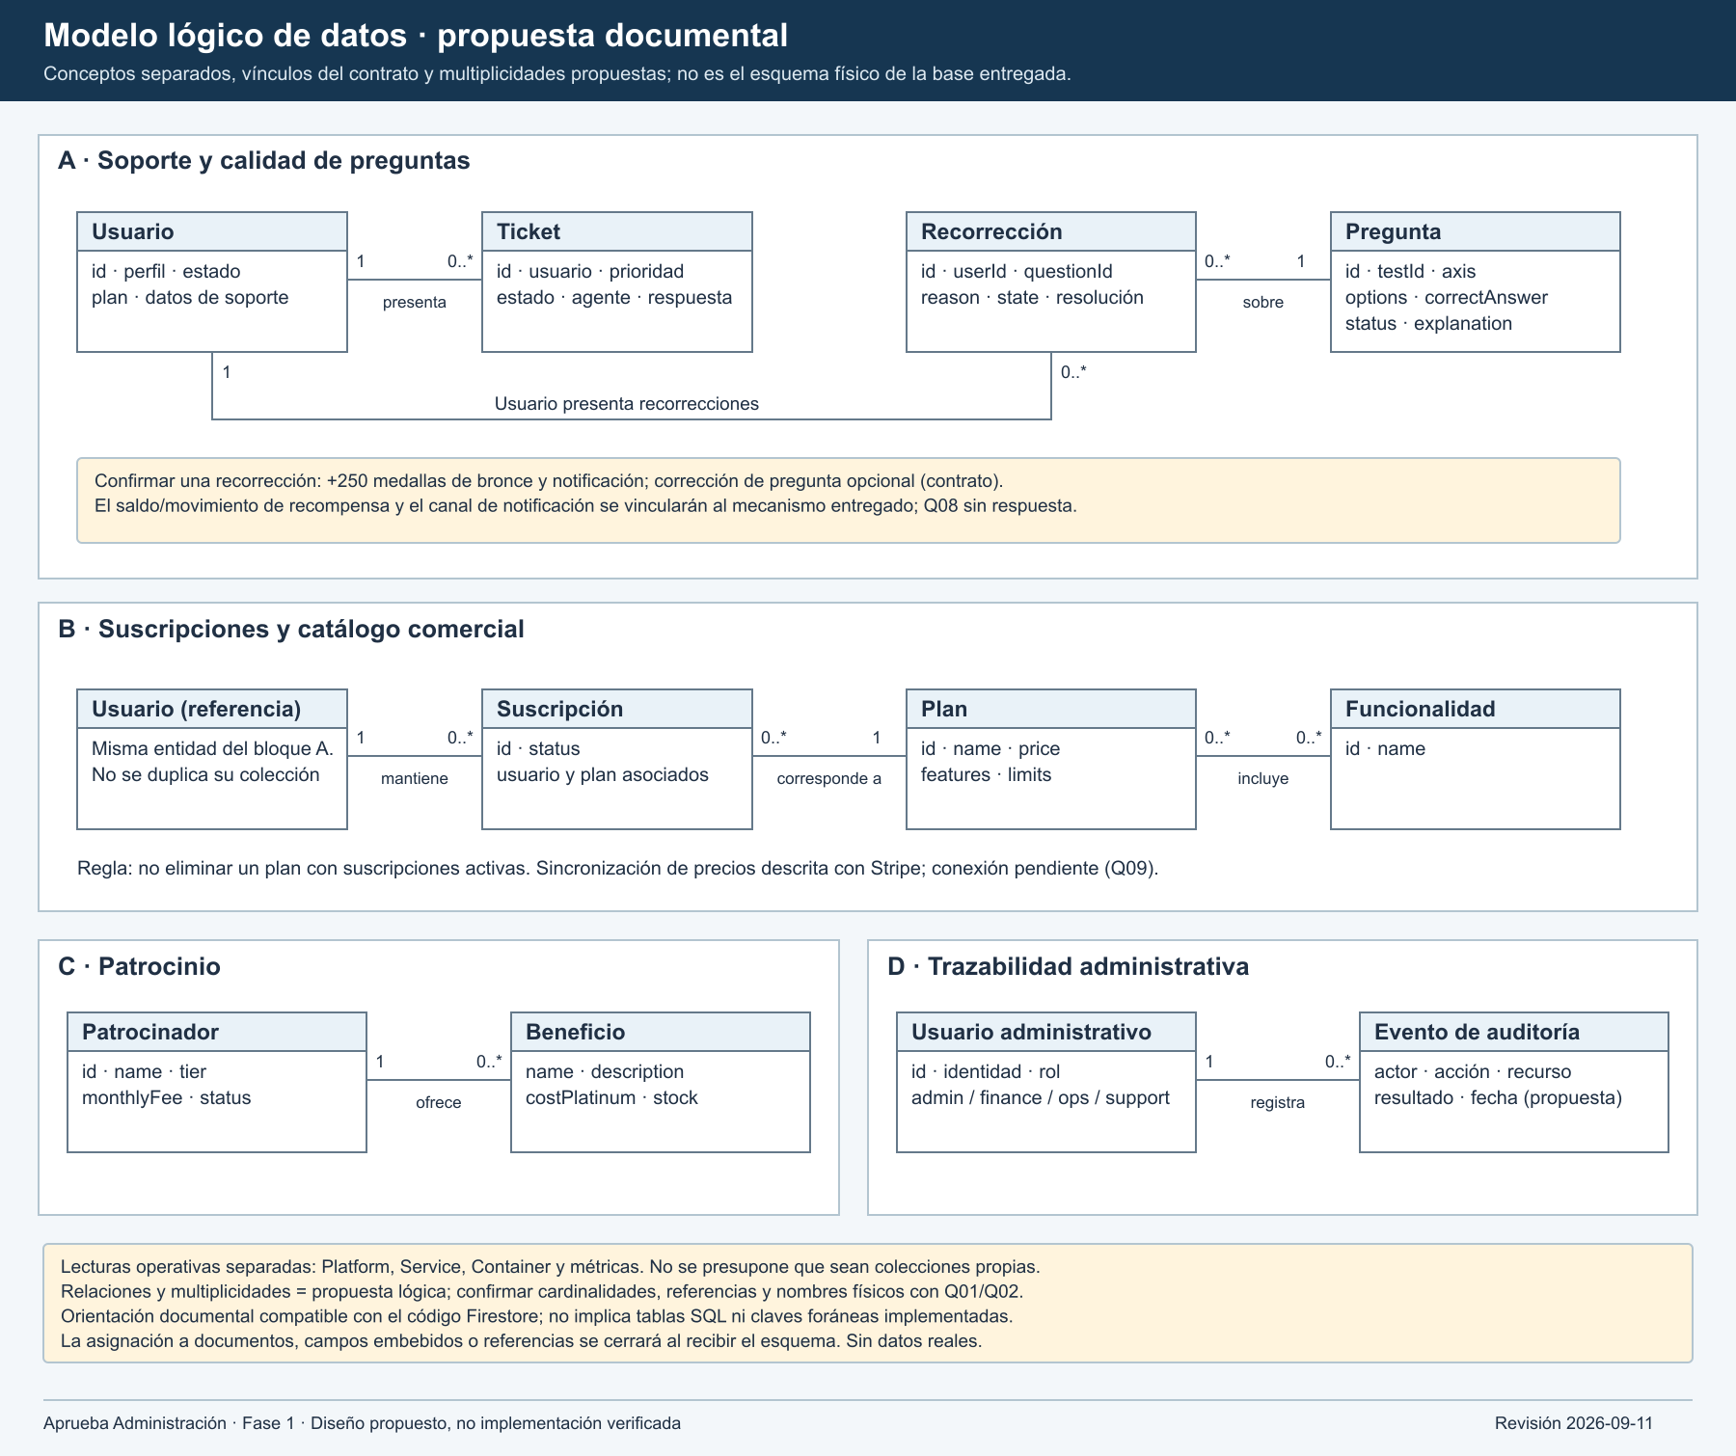
Figura 5. Modelo lógico documental propuesto. Relaciones y multiplicidades sujetas a validación del esquema entregado.

6. Seguridad, validación y errores
Control | Diseño esperado | Verificación futura
Autenticación | Login administrativo y emisión de token según contrato. | Caso positivo y credenciales inválidas.
Autorización | Rutas protegidas y roles admin, finance, ops y support. | 401 sin autenticación y 403 sin privilegio.
Validación | Path, query y body antes de ejecutar la operación. | Campos, tipos, rangos y reglas inválidas.
Errores | Respuesta coherente con códigos y estructura del contrato. | Contrato sobre escenarios positivos y negativos.
Paginación | Límites y metadatos uniformes en listados. | Valores límite y navegación.
Auditoría | Actor, recurso, acción, fecha y resultado en operaciones sensibles. | Trazabilidad de eventos autorizados.

7. Despliegue objetivo
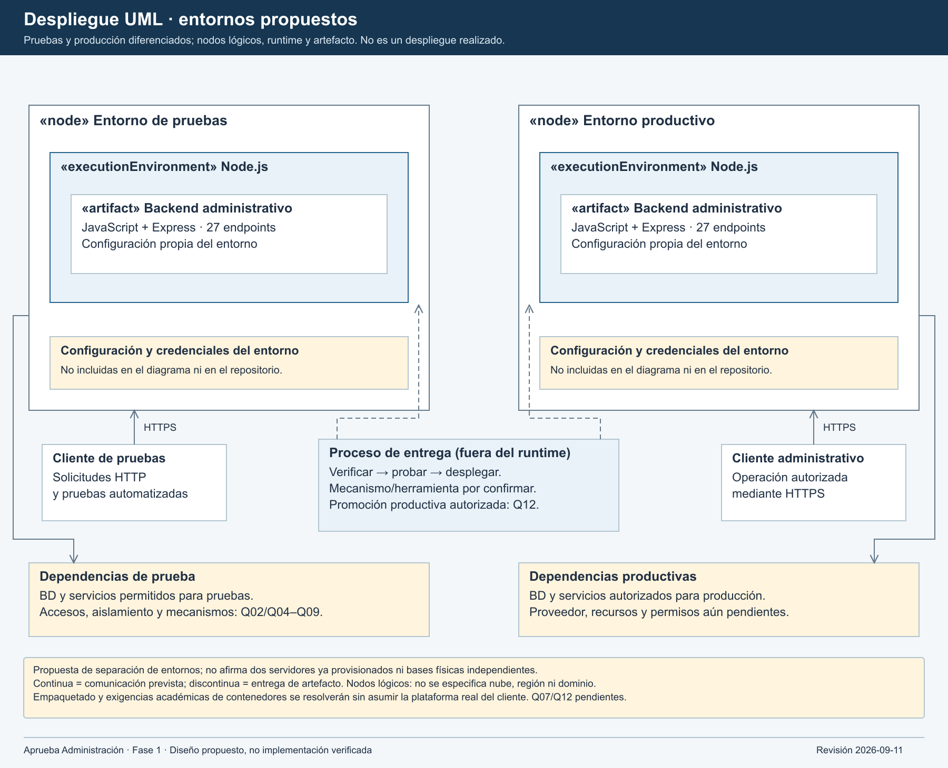
Figura 6. Despliegue UML propuesto en pruebas y producción. Proveedor, accesos y operación pendientes.
PENDIENTE DE INSUMO | JavaScript, Node.js y Express están confirmados como base. El esquema y los accesos de datos, las integraciones, la automatización, el empaquetado y la plataforma productiva requieren concreción. No se acredita ejecución ni despliegue.

8. Decisiones y pendientes
Tema | Decisión de Fase 1 | Estado
Contrato | Utilizar los 27 endpoints de la sección 4. | CONFIRMADO
Arquitectura | Separar responsabilidades y adaptadores en el backend Node.js y Express. | DECISIÓN DEL EQUIPO
Persistencia | Definir modelo lógico; validar modelo físico al recibir la base. | PENDIENTE_DE_INSUMO
Servicios | Conservar interfaces y dobles de prueba hasta confirmación. | PENDIENTE_DE_INSUMO
Cliente visual | Usar solo si facilita la demostración. | INTERFAZ AUXILIAR
Despliegue | Definir capacidades antes de elegir herramienta o proveedor. | PENDIENTE_DE_INSUMO

Referencias
Aprueba. (2026). Especificación de API del backend, versión 1.0 [Documento técnico interno].
Schwaber, K., & Sutherland, J. (2020). La guía de Scrum. https://scrumguides.org/docs/scrumguide/v2020/2020-Scrum-Guide-Spanish-Latin-South-American.pdf
National Institute of Standards and Technology. (2022). Secure software development framework (SSDF) version 1.1 (NIST SP 800-218). https://doi.org/10.6028/NIST.SP.800-218
OWASP Foundation. (2025). OWASP application security verification standard 5.0.0. https://owasp.org/www-project-application-security-verification-standard/

